1. Primero se conecto el mongoDB atlas con mongoDB compas, y dentro de ahí se coloco cada json de los compañeros

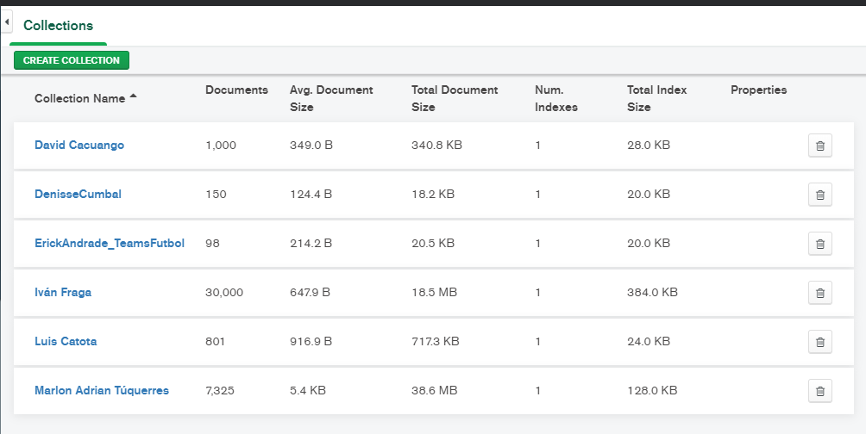

1. Se concecto el MONGODB atlas con python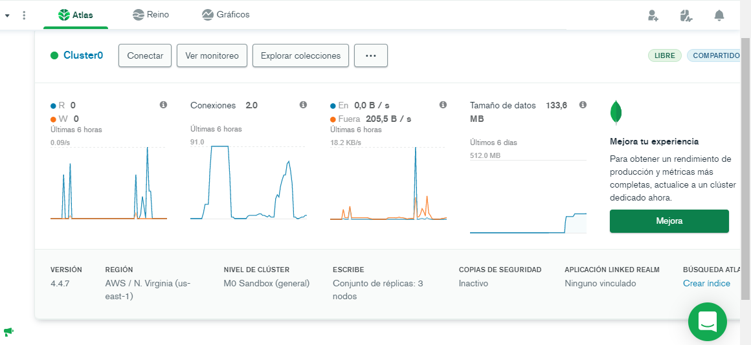
2. Aquí se bede escoger la opcion de conectar con una aplicación

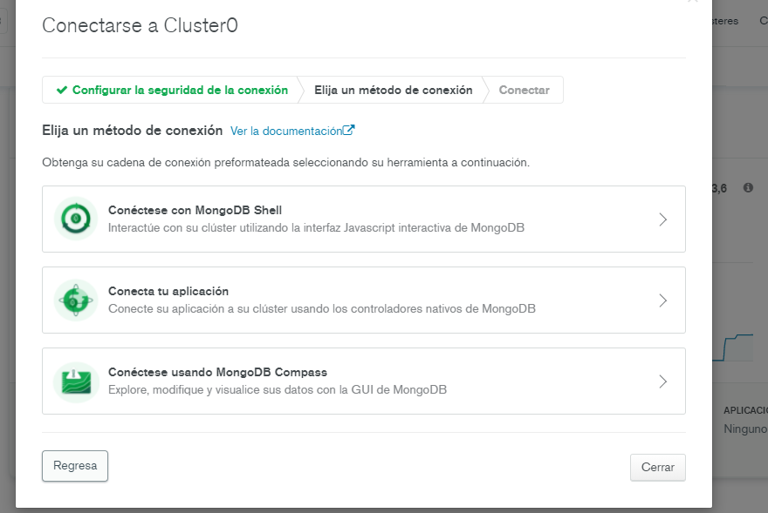

1. Aquí lo importante es copiar el link que nos provee para conectar con `ython, pero antes debemos elegir que aplicación tenemos y que versión

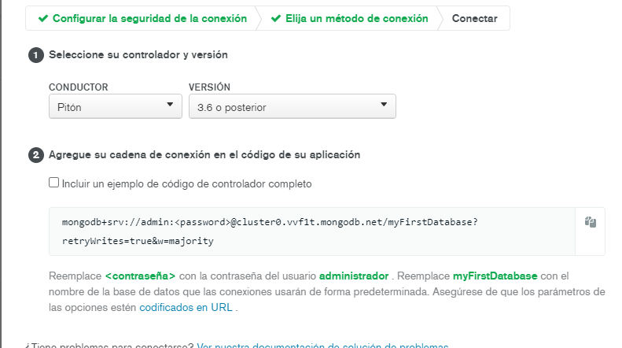

1. Ya una vez en el código es importante pegar el link pero poniendo nuestra contraseña y el nombre de la base de datos que queremos, el lugar en donde debemos cambiarlo se nos especifica en la imagen anterior

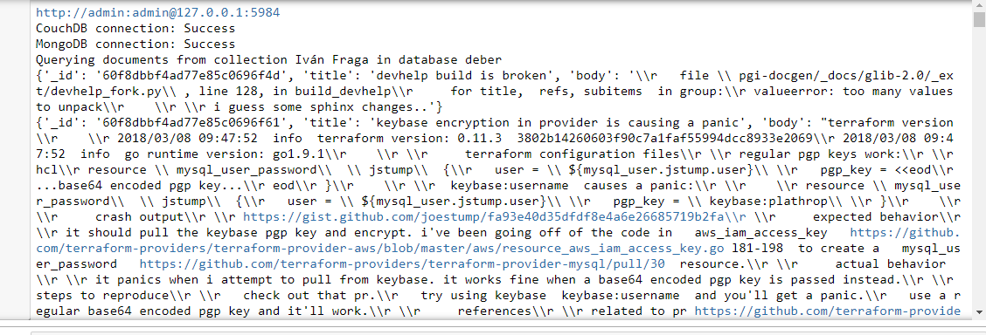

1. Como último paso es verificar si se nos creó la base de datos en couchdb, y con los datos de mongodb

